HÖRVERSTEHEN

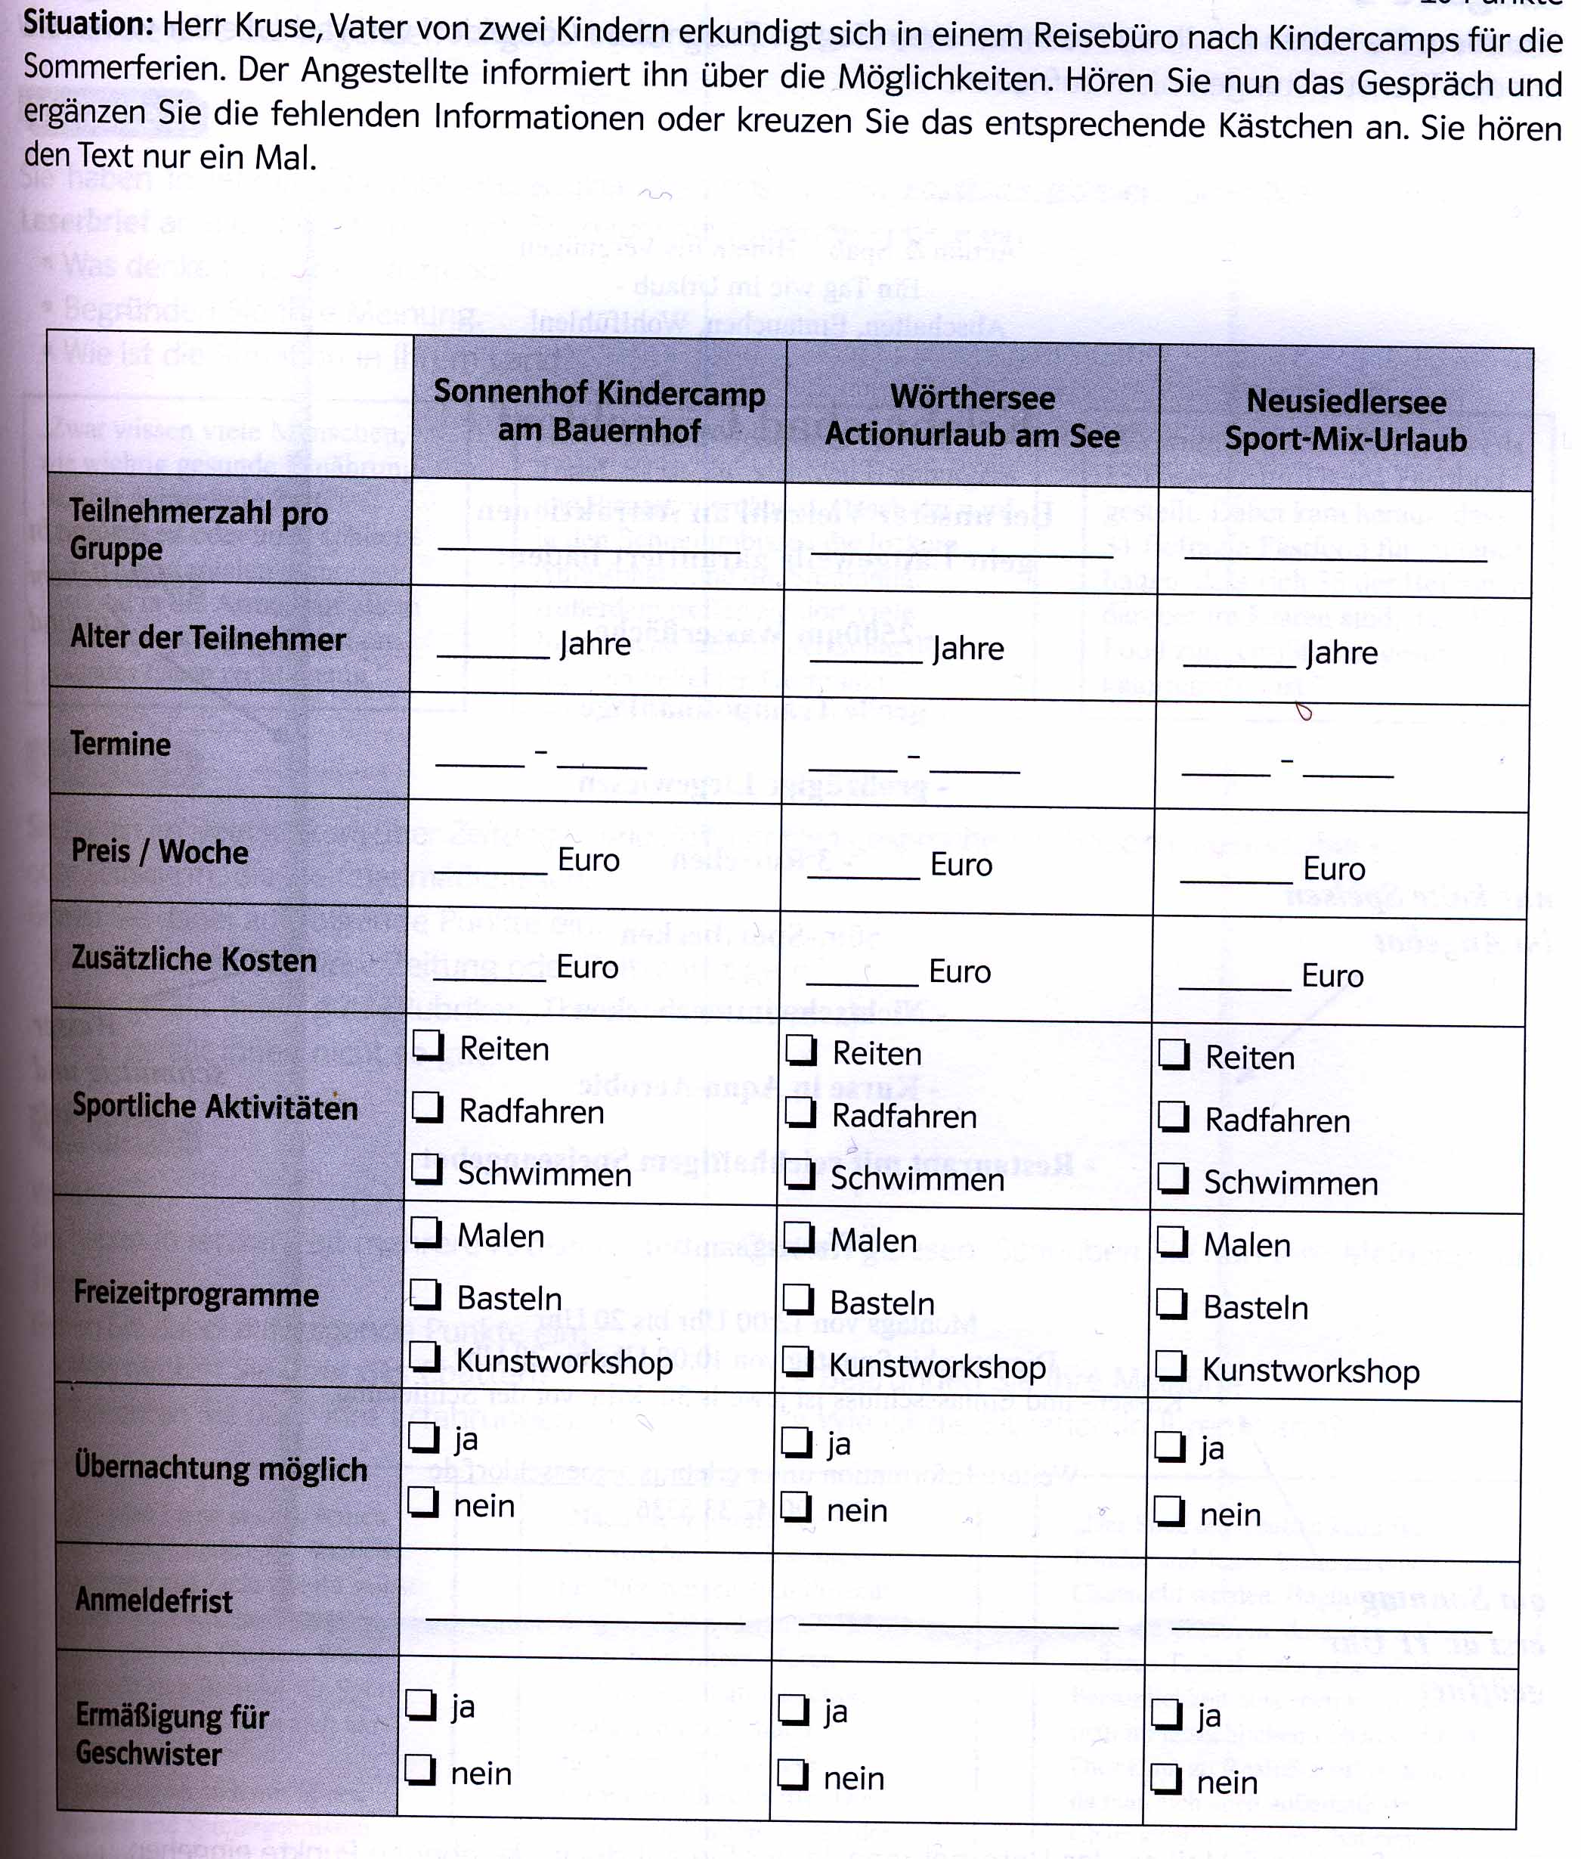

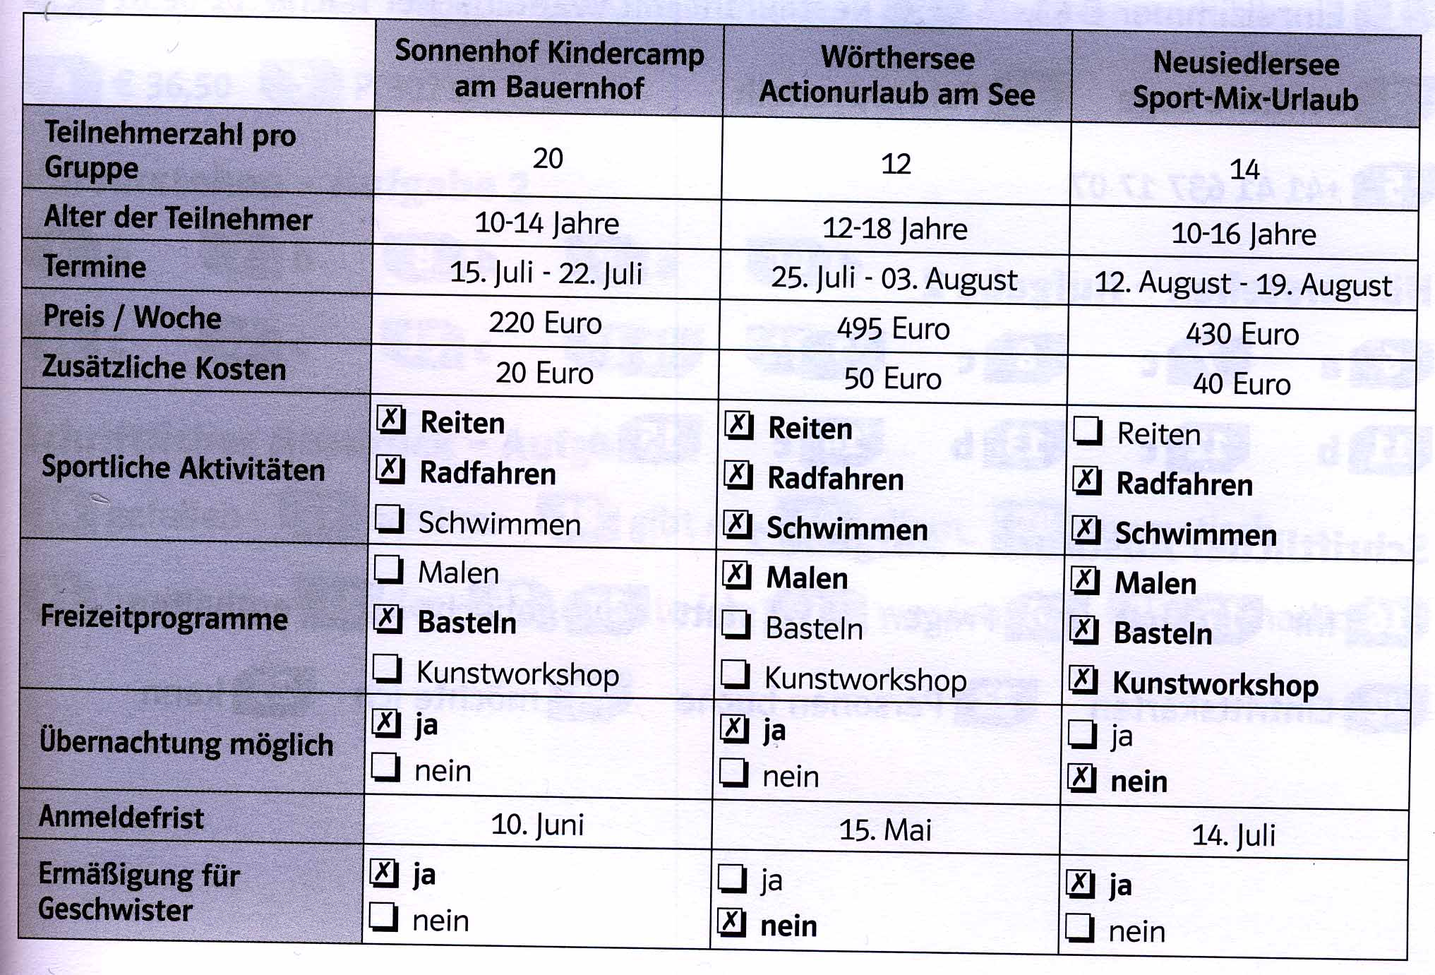

In: Szaniszlo, Szilvia (Hrsg.): B2-Tests zur Vorbereitung auf die ÖSD-Prüfung Mittelstufe Deutsch und auf das Goethe-Zertifikat B2. Budapest: Klett 2008, S. 37.

